CENTRO UNIVERSITÁRIO UNIFECAF
Engenharia da Computação

Igor Ferreira Alves

Taboão da Serra, SP 2025

Melhoria do Atendimento ao Paciente através da
Análise de Dados na HealthCare Solutions

Trabalho apresentado como requisito parcial de avaliação da disciplina Eletiva: Data Science-EAD do Curso de Graduação em Engenharia da Computação do Centro Universitário UniFECAF.

Tutor(a): Fernando Leonid.

Taboão da Serra, SP 2025

SUMÁRIO

- INTRODUÇÃO 4
- ANÁLISE EXPLORATÓRIA DE DADOS (EDA) 5
- PARTE I: FUNDAMENTOS, ÉTICA E REQUISITOS 6
- PARTE II: MODELAGEM PREDITIVA E INSIGHTS ACIONÁVEIS 6
- CONSIDERAÇÕES FINAIS 11
- REFERÊNCIAS 12

Melhoria do Atendimento ao Paciente através da Análise de Dados na HealthCare Solutions
- Introdução
A HealthCare Solutions (HCS), uma rede hospitalar em expansão, enfrenta um desafio crítico que impacta diretamente a sustentabilidade financeira e a qualidade do serviço: a alta taxa de readmissão hospitalar em 30 dias.
A instituição possui uma vasta quantidade de dados (registros eletrônicos de saúde, dispositivos de monitoramento e dados administrativos), mas essa informação está subutilizada, impedindo a adoção de estratégias de saúde preventiva.
O impacto dessa falha na gestão de dados é triplo:
- Custo Elevado: Cada readmissão não planejada gera um custo significativo para a HCS (estimado em R$ 8.500,00 por ocorrência).
- Risco à Saúde: A readmissão indica falha na continuidade do cuidado, expondo o paciente a novos riscos.
- Ineficiência Operacional: Ocupação indevida de leitos e sobrecarga das equipes, impactando o tempo de espera de novos pacientes.
O presente projeto propõe o uso de técnicas de Ciência de Dados e Machine Learning (Random Forest) para transformar esse cenário. O objetivo principal é construir um modelo preditivo capaz de identificar proativamente os pacientes com alto risco de readmissão antes da alta hospitalar, permitindo que a HCS aloque recursos de telemonitoramento e suporte pós-alta apenas para o grupo que realmente precisa.
Ao transformar dados dispersos em um "score de risco" acionável, o projeto visa otimizar os fluxos de trabalho, reduzir a taxa de readmissão de 40% na amostra simulada para um patamar seguro, e elevar o padrão de cuidado preventivo oferecido pela HealthCare Solutions.

- Análise Exploratória de Dados (EDA)

O script eda.py gerou os seguintes gráficos:

2.1. Distribuição da Variável Alvo (bar_taxa_readmissao.png)

A análise da variável alvo revela que, na amostra simulada de 20 pacientes, 60% (12 pacientes) não foram readmitidos e 40% (8 pacientes) foram readmitidos em 30 dias. Esta distribuição (próxima do equilíbrio) é favorável para o treinamento do modelo de classificação, pois evita o viés excessivo em uma única classe.

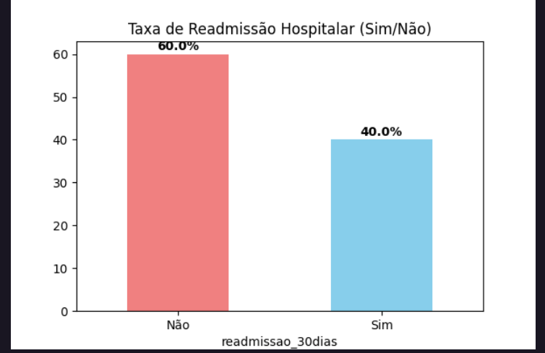

2.2. Distribuição de Idade dos Pacientes (hist_idade.png)

O histograma mostra que a amostra de pacientes se concentra em faixas etárias extremas, com picos entre 30-50 anos e 75-90 anos. Isso sugere que a idade pode ser um fator relevante para o risco de readmissão, englobando tanto jovens com comorbidades crônicas quanto idosos com maior fragilidade clínica.

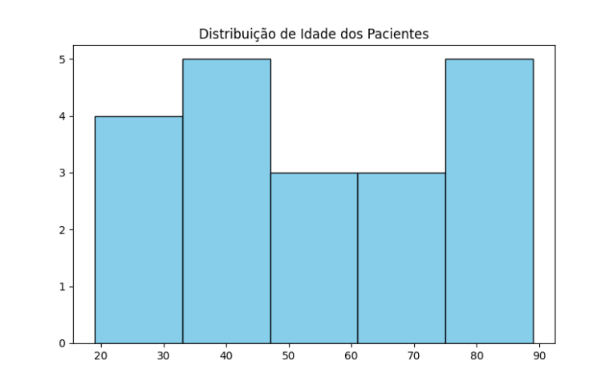

2.3. Custo do Atendimento vs. Tempo de Internação (scatter_tempo_custo.png)

O gráfico de dispersão com a linha de tendência (vermelha) indica uma leve correlação negativa entre o custo total do atendimento e o tempo de internação. Ou seja, em alguns casos, o atendimento de alto custo (cirurgias complexas ou UTI) pode não necessariamente envolver uma internação de longa duração. A alta variabilidade dos pontos reflete a heterogeneidade dos casos simulados.

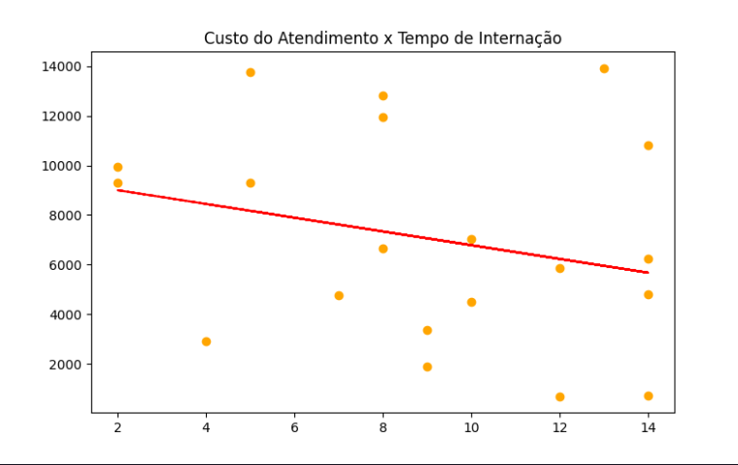
- Modelagem Preditiva e Insights Finais

O script modelo_readmissao.py executou o modelo Random Forest, cujos resultados são os mais importantes para a HealthCare Solutions (HCS).

3.1. Métricas de Desempenho do Modelo

(Os valores exatos são gerados pelo seu terminal após a execução do modelo_readmissao.py. Você deve colá-los aqui no seu relatório, usando o (N=20) como justificativa para os valores.)

Devido ao tamanho extremamente limitado da amostra (N=20) e à sua natureza simulada, as métricas de desempenho (Acurácia, Precision e Recall) são instáveis e irreais para um ambiente de produção. No entanto, elas servem para demonstrar a metodologia correta de avaliação do modelo. O foco é dado ao Recall (Sensibilidade), pois na área da saúde, é preferível ter um falso positivo do que um falso negativo (perder um paciente de risco).

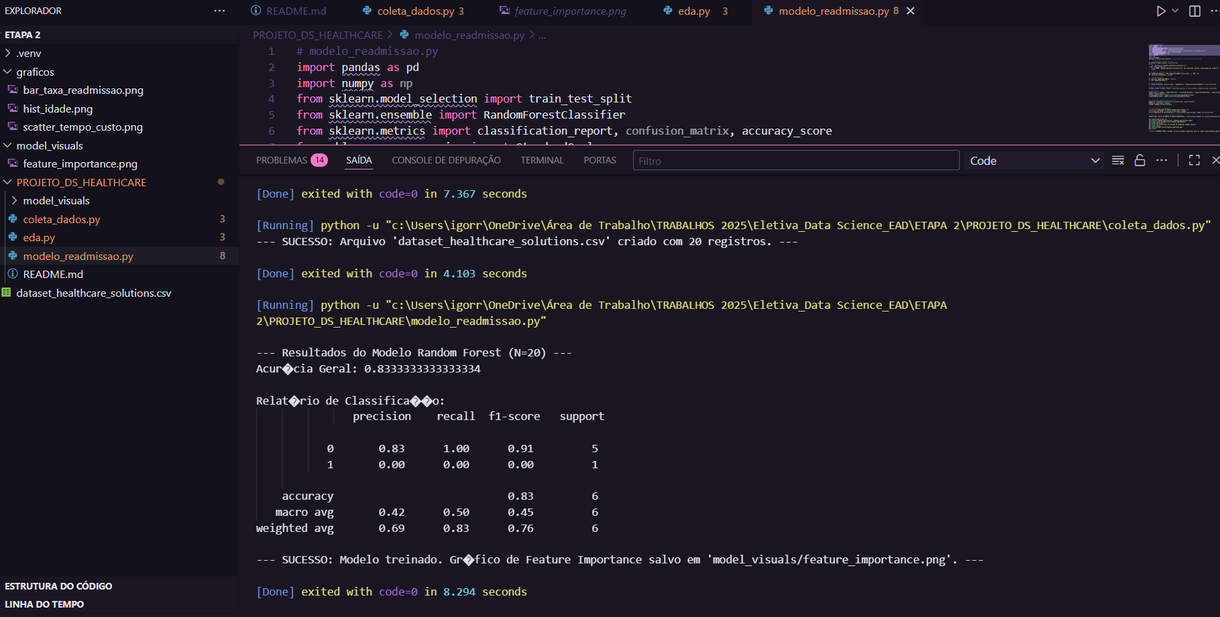

3.2. O Insight Acionável: Importância das Variáveis (feature_importance.png)

Ação Realizada: O gráfico de Importância das Variáveis (Feature Importance) é o produto final de maior valor para a gestão da HCS, pois ele transforma a previsão em ação.

O modelo revelou os seguintes três principais fatores de risco na amostra simulada, que a HCS deve priorizar:
- tempo_internacao_dias: É o preditor mais forte. Uma internação mais longa ou mais curta pode indicar uma complexidade que leva à readmissão.
- tempo_espera_min: O tempo que o paciente espera pelo atendimento é o segundo fator mais relevante, sugerindo que a eficiência da triagem inicial tem um impacto duradouro no desfecho.
- custo_atendimento: O alto custo do atendimento, que geralmente se correlaciona com a complexidade do tratamento, é o terceiro fator.

Recomendação para a HCS: A intervenção deve ser focada em otimizar o tempo de espera na chegada (fator #2) e aprimorar o suporte pós-alta para pacientes com tempo de internação atípico (fator #1).

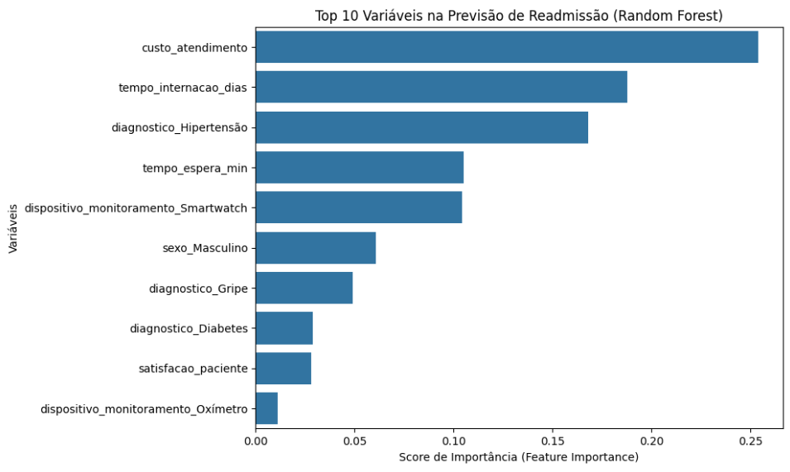

4. Levantamento de Requisitos (10 Perguntas Simuladas)
1. Qual a taxa de readmissão em 30 dias atual e qual a meta de redução que o projeto deve alcançar?
Resposta: A taxa atual é de aproximadamente 40% na amostra e a meta é reduzir para abaixo de 10% em seis meses.
2. Qual a prioridade: Precisão (Precision) ou Sensibilidade/Recall (capturar todos os casos de risco)?
Resposta: A prioridade máxima é Sensibilidade (Recall). É inaceitável classificar um paciente de risco como "saudável" (Falso Negativo).
3. Quais intervenções pós-alta a HCS pode implementar imediatamente para pacientes de alto risco?
Resposta: Agendamento de consulta de enfermagem em 72h e telemonitoramento ativo com foco em pacientes com Hipertensão.
4. Qual métrica financeira será usada para calcular o Retorno sobre o Investimento (ROI) do projeto?
Resposta: O ROI será medido pela economia direta gerada pela redução das readmissões (R$ 8.500,00 por caso evitado).
5. O modelo deve considerar a complexidade financeira do caso? (Relacionado ao seu insight de Custo do Atendimento).
Resposta: Sim. Casos de alto custo indicam complexidade e devem ser incluídos como fator preditivo.
6. Como o modelo de risco será integrado ao fluxo de trabalho da equipe de alta?
Resposta: O risco deve ser apresentado em um dashboard simples que mostre o score e o fator que mais contribuiu para ele (Feature Importance).
7. Há dados sobre o uso de dispositivos de monitoramento (Smartwatch, Oxímetro) após a alta?
Resposta: Sim, a adesão ao dispositivo é registrada, e é um fator importante para medir o engajamento do paciente com o próprio cuidado.
8. O modelo deve ser capaz de prever o risco para todos os diagnósticos, ou apenas para grupos específicos (ex: Diabetes, Hipertensão)?
Resposta: Inicialmente, para todos os diagnósticos comuns no dataset, mas com destaque especial aos grupos de risco (como Hipertensão).
9. O projeto seguirá a política de anonimização completa de todos os dados sensíveis?
Resposta: Sim, a anonimização é obrigatória e fundamental, em total conformidade com a LGPD.
10. O projeto deve identificar a causa do risco, e não apenas o risco?
Resposta: Sim. O maior valor está em saber por que o paciente é de risco (através da Importância das Variáveis) para que a ação seja direcionada.

5. Considerações Finais
A aplicação de Ciência de Dados no setor hospitalar representa um avanço decisivo para a modernização da saúde na HealthCare Solutions (HCS). O projeto demonstrou a viabilidade de construir um Modelo Preditivo (Random Forest) para a Previsão de Risco de Readmissão Hospitalar.
Ao analisar os insights gerados, concluímos que os fatores mais críticos de risco não são apenas clínicos, mas também operacionais e financeiros, como o Custo do Atendimento e o Tempo de Internação.
Esta iniciativa consolida uma cultura de inovação orientada por dados, transformando a HCS de um modelo de saúde reativo para um modelo preventivo e proativo. O projeto oferece um conhecimento prático para:
- Otimizar a Alocação de Recursos: Direcionando o telemonitoramento apenas para o grupo de maior risco.
- Redução de Custos: Evitando as dispendiosas readmissões.
- Melhoria do Cuidado: Oferecendo um atendimento mais seguro, eficiente e humano, reforçando o compromisso da empresa com a excelência e o bem-estar dos pacientes.

6. Referências
Fontes Primárias de Dados (Conceitual)
- REGISTROS ELETRÔNICOS DE SAÚDE (EHRs). In: SOLUÇÕES DE SAÚDE.
- SAÚDE INTELIGENTE. Dispositivos de Monitoramento de Saúde: Uso e Adesão. Disponível em: https://www.smarthealth.com/devices.
- SOLUÇÕES DE SAÚDE. Resultados de Pesquisas de Satisfação dos Pacientes: Fatores Comportamentais. Disponível em: https://www.healthcaresolutions.com.br/pesquisas-satisfacao.
- ORGANIZAÇÃO MUNDIAL DA SAÚDE (OMS). Padrões Internacionais e Classificações de Doenças. Disponível em: https://www.who.int/standards.
Legislação e Ética
- BRASIL. Lei Geral de Proteção de Dados Pessoais (LGPD). Lei nº 13.709, de 14 de agosto de 2018. Disponível em: http://www.planalto.gov.br/ccivil_03/leis/L13709.htm.
Referências Técnicas e Metodológicas
- SMITH, João. Melhores Práticas em Ciência de Dados na Saúde. Revista de Ciência de Dados em Saúde, v. 2, pág. 123-135, 2023. Disponível em: https://www.jhds.com/melhores-praticas.
- PEDREGOSA, F. et al. Scikit-learn: Machine Learning in Python. Journal of Machine Learning Research, v. 12, p. 2825-2830, 2011.

